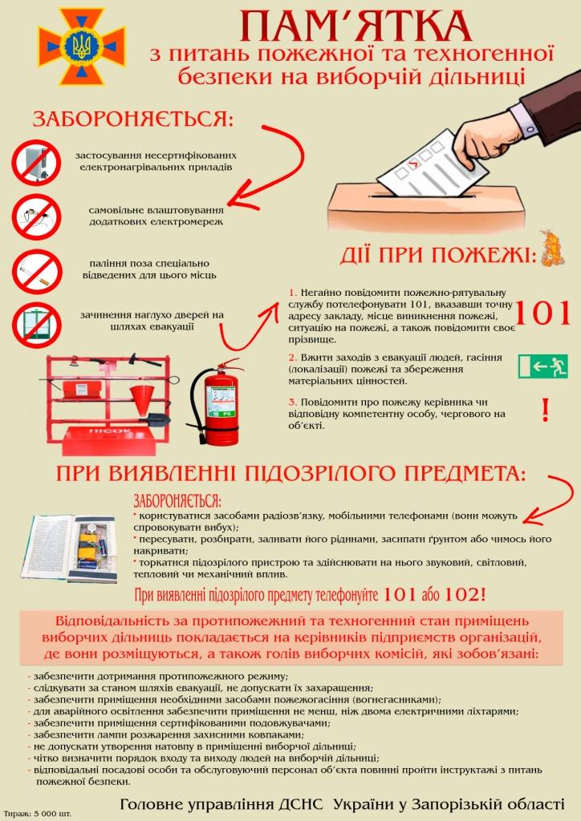
Навчально-методичний центр ЦЗ та БЖД Вінницької області

